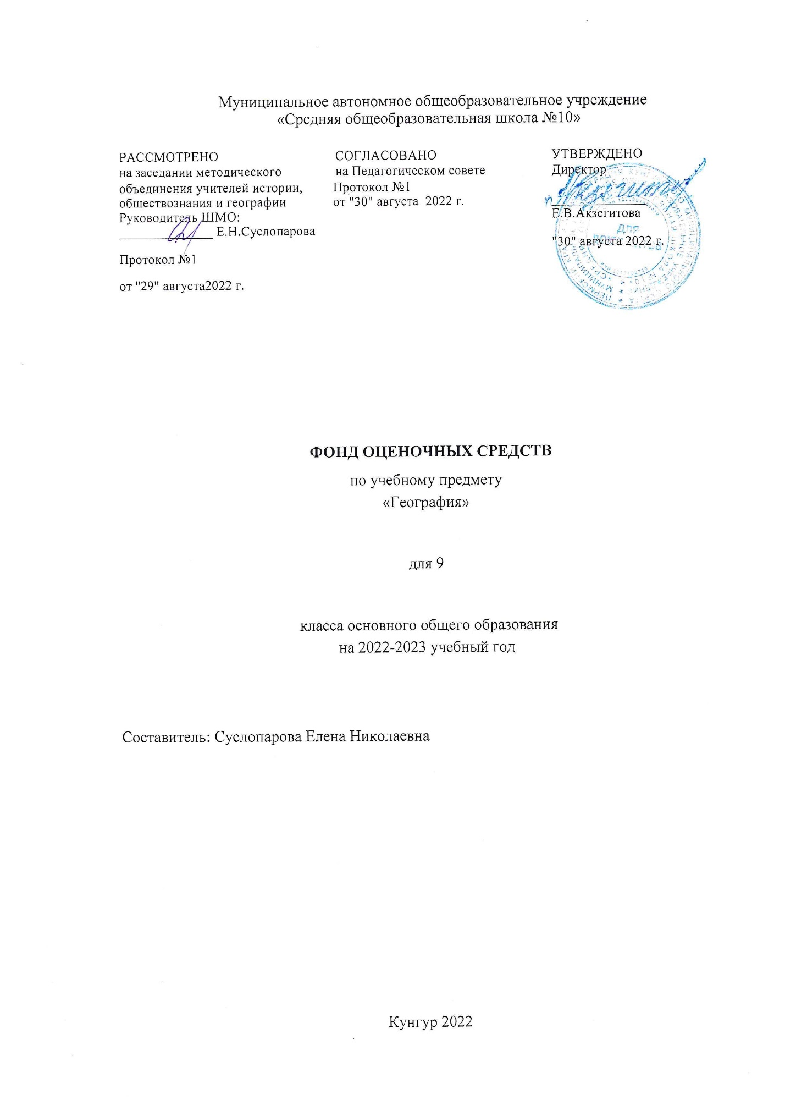

Тест по географии за 1 четверть 9 класс
1. С какими странами Россия имеет только морские границы:
а) Украина, Казахстан; в) Азербайджан, Эстония.
б) Япония, Великобритания; г) Турция, Япония;
2. Какое из утверждений о границах России является верным:
а) самую протяженную границу Россия имеет с Китаем;
б) самая южная точка находится на границе с Азербайджаном;
в) на юго-западе Россия граничит с Молдавией и Румынией;
г) Россия граничит со всеми странами СНГ.
3. С какой страной Россия имеет территориальные споры:
а) Грузия; б) Казахстан; в) Индия; г) Япония.
4. Горы Саяны расположены вдоль границы России с:
а) Монголией; б) Казахстаном; в) Китаем; г) КНДР.
5. В каком городе самые не благоприятные природные условия для жизни населения:
а) Ростов-на-Дону; б) Ярославль; в) Норильск; г) Новосибирск.
6. Выберите неверный вариант:
а) реэмиграция — возвращение населения на Родину.
б) агломерация — скопление городов;
в) город — населенный пункт, где большая часть населения занята не в сельском хозяйстве;
г) урбанизация — сокращение численности населения.
7. Выберите верные утверждения:
а) по численности населения Россия превосходит Пакистан и Бразилию вместе взятые;
б) большая часть населения России говорит на языках индоевропейской языковой семьи;
в) в населении Сибири и Дальнего Востока высока доля женщин;
г) к крупным городам относят городские поселения с численностью населения свыше 50 тыс. человек.
8. Найдите ошибку:
а) буряты — буддисты; в) чукчи — традиционные верования;
б) татары — мусульмане; г) калмыки — православные.
9. Численность экономически активного населения составляет:
а) 65 — 75 млн. чел; в) 25 — 30 млн. чел;
б) 15 — 25 млн. чел; г) 140 — 145 млн. чел.
10. Доля городского населения в России составляет:
а) 50 — 60%; в) 70 — 80%;
б) 60 — 70%; г) 80 — 90%.

Тест по географии за 2 четверть 9 класс
1. Россия занимает первое место в мире по запасам:
а) природного газа и калийных солей; в) нефти и железных руд;
б) гидроэнергоресурсов и золота; г) леса и алюминиевых руд.
2. Для развития приливной энергетики благоприятно побережье:
а) Балтийского моря около Калининграда;
б) Азовского моря в Краснодарском крае;
в) Охотского моря в его северной части;
г) Черного моря в районе города Сочи.
3. Максимальное количество водных ресурсов в России потребляет:
а) промышленность; в) научная сфера;
б) сельское хозяйство; г) коммунальное хозяйство.
4. В Восточном макрорегионе России расположена атомная электростанция:
а) Билибинская; б) Смоленская; в) Балаковская; г) Курская.
5. Укажите правильные утверждения:
а) перевод ТЭС на нефть позволит снизить себестоимость электроэнергии;
б) Россия лидирует в мире по добыче нефти;
в) открытый способ добычи угля наносит меньше вреда природе, чем шахтный;
г) себестоимость добычи угля в Канско-Ачинском бассейне самая низкая в стране.
6. Выберите из списка ГЭС:
а) Сургутская; в) Курская; б) Кислогубская; г) Братская.
7. Укажите месторождение железной руды:
а) Качканарское; в) Волхов; б) Гай; г) Медногорск.
8. Центром черной металлургии ЦЧР является:
а) Череповец б) Новокузнецк; в) Старый Оскол; г) Нижний Тагил.
9. Укажите неверное сочетание «город — металл — фактор размещения»:
а) Череповец — медь — сырьевой;
б) Красноярск — алюминий – энергетический;
в) Норильск — никель — сырьевой;
г) Магнитогорск — сталь — сырьевой.
10. Выберите ошибочную схему взаимосвязей:
а) лесозаготовка → лесопиление → целлюлозно-бумажный комбинат;
б) бокситы → глинозем → выплавка алюминия;
в) железная руда → концентрат → прокат → чугун;
г) нефть → нефтепереработка → производство пластмасс.
11.Определите центр автомобилестроения:
а) Нижний Новгород; б) Курск; в) Мурманск; г) Иркутск.
12. Выделите район, благоприятный для размещения завода по производству сельскохозяйственной техники:
а) Якутия; в) Хабаровский край;
б) Магаданская область; г) Ростовская область.
13. Укажите район овцеводства:
а) Якутия; в) Ивановская область;
б) Московская область; г) Республика Алтай.
14. Укажите верные сочетания «район — сельскохозяйственные культуры»:
а) Северный Кавказ — рис, цитрусовые, виноград;
б) Поволжье — зерновые, бахчевые, овощные;
в) Центрально-Черноземный район — рис, соя, табак;
г) Дальний Восток — подсолнечник, рожь, сахарная свекла.

Тест по географии за 3 четверть 9 класс
1) Какая из перечисленных областей входит в состав Поволжского экономического района? Тверская 2. Ярославская 3.Нижегородская 4.Пензенская
2) Какое утверждение о Северо-Кавказском экономическом районе является ошибочным?
1.Северный Кавказ – самый многонациональный район Российской Федерации
2.Крупнейший город Северо-Кавказского экономического района – Ростов-на-дону
3. Средняя плотность населения на Европейском Юге составляет 50 чел./км. Кв.
4.Северо-Кавказский экономический район имеет выход к побережьям двух морей.
3) Какое из перечисленных утверждений является верным?
1.Восточные склоны Урала увлажнены в 2,5 раза больше, чем западные.
2. Главные промышленные центры Урала сосредоточены в его северной части.
3.В состав уральского экономического района входят республики Удмуртия и Башкирия.
4. Граница Европы и Азии проходит по меридиану 60° восточной долготы (Уральский меридиан)
4) Крупнейшим по численности населения городом Европейского Юга является
1. Краснодар 2. Ставрополь 3.Махачкала 4. Ростов-на-Дону
5) Что составляет основную часть топливных ресурсов Поволжья?
1.Каменный уголь 2.Бурый уголь 3.Горячие сланцы 4. Нефть
6) Рекреационный комплекс Сочи находится на территории
1.Ставропольского края; 2. Ростовской области ; 3.Республики Дагестан
4. Краснодарского края
7). Выберите из перечисленных промышленных центров Поволжья три, в которых размещены предприятия по производству аэрокосмической техники.
1. Астрахань 2. Балаково 3. Самара 4. Новокуйбышевск 5. Казань 6. Саратов
8) Установите соответствие между языковой семьей и народом, который к ней относится.
Языковая семья Народ
1.Индоевропейская а)удмурты
2.Алтайская б)осетины
3.Северокавказская в)ингуши
г) карачаевцы
9. Укажите пару городов, являющихся главными центрами чёрной металлургии Урала:
а) Магнитогорск и Нижний Тагил; б) Нижний Тагил и Липецк;
в) Липецк и Пермь.

10. Центрами нефтехимии Урала являются:
а) Уфа, Пермь;
б) Оренбург, Березники;
в) Пермь, Соликамск.

11. Основные виды природных ресурсов Уральского района:
а) минеральные;
б) земельные;
в) водные.

12. Найдите ошибку в перечне проблем, характерных для Уральского района:
а) истощение запасов металлургического сырья;
б) недостаток трудовых ресурсов;
в) напряжённая экологическая ситуация.

Итоговая работа по географии за 4 четверть 9 класс
1.Определите регион России по его краткому описанию.

Эта область находится на юге Европейской части России, имеет выход к морю, на западе граничит с одной из зарубежных стран. В рельефе преобладают равнины; на западе территории имеются месторождения каменного угля. Благоприятный климат, плодородные чернозёмные почвы способствуют развитию мощного агропромышленного комплекса. В области сооружена атомная электростанция. Административный центр — город-миллионер, через него проходят важные автомобильная и железнодорожная магистрали, связывающие Центр России с южными регионами России и зарубежными странами.

Ответ: ______________________ область.

2.Определите регион России по его краткому описанию.

Этот край имеет приморское положение. Его административный центр находится на равном расстоянии от Северного полюса и экватора. Основные формы рельефа — горы (высотой более 3000 м) и низменность. Живописные горные ландшафты, морское побережье, лечебные грязи и минеральные источники привлекают в край большое количество туристов и отдыхающих.

Ответ: ______________________ край.

3.Определите регион России по его краткому описанию.

Особенностью ЭГП этой области является наличие выхода к государственной границе Российской Федерации с тремя европейскими странами. Более трети территории области занимают леса, другой особенностью природы является обилие озёр. Полезными ископаемыми область небогата: имеются залежи торфа и строительных материалов. Основные отрасли промышленности — машиностроение, деревообрабатывающая, лёгкая и пищевая промышленность. В сельском хозяйстве преобладает молочное животноводство; растениеводство специализируется на производстве кормовых культур.

Ответ: ______________________ область.

4.Определите регион России по его краткому описанию.

Эта область расположена на границе европейской и азиатской частей России. Её территория имеет выход к Государственной границе с Казахстаном. Большая часть территории имеет равнинный рельеф, восточную часть области занимают южные отроги Уральских гор. Главными отраслями промышленности являются машиностроение, металлургия (в области работает один из крупнейших металлургических комбинатов страны, ведётся выплавка меди и никеля), нефтяная и газовая промышленность.

Ответ: ______________________ область.

5.Определите регион России по его краткому описанию.

Особенностью географического положения этой области является наличие выхода к Государственной границе РФ. Бóльшая часть территории области находится в зоне степей, в бассейнах двух рек, относящихся к бассейну внутреннего стока. На территории области имеются месторождения нефти, природного газа, руд чёрных и цветных металлов и других полезных ископаемых. Ведущие отрасли промышленности: топливная, чёрная и цветная металлургия, машиностроение и химическая промышленность. Лёгкая промышленность области имеет в своём составе уникальное пуховязальное производство. В области хорошо развито сельское хозяйство.

